Comportements et stratégies : additionner pour déterminer des doubles jusqu’à 10
- L’élève compte 3 fois pour déterminer des doubles quand il additionne des quantités jusqu’à 20.  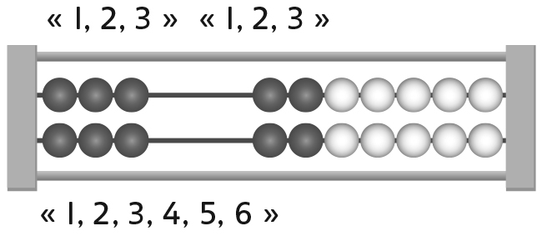 | - L’élève compte à partir du nombre pour déterminer des doubles quand il additionne des quantités jusqu’à 20.  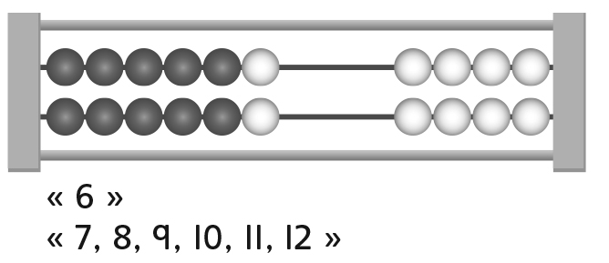 | - L’élève obtient 10 et compte toutes les perles pour déterminer des doubles quand il additionne des quantités jusqu’à 20.  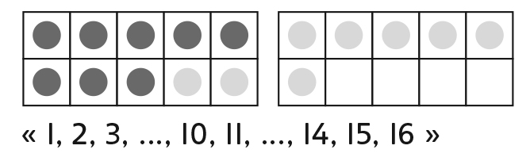
Observations et documentation
- L’élève obtient 10 et compte à partir du nombre pour déterminer des doubles quand il additionne des quantités jusqu’à 20.  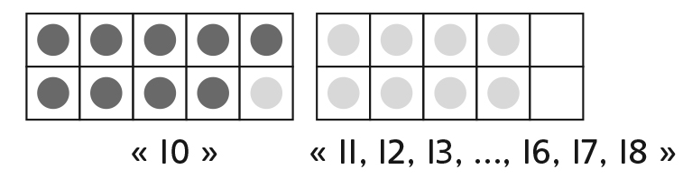 | - L’élève additionne des quantités jusqu’à 20 avec aisance pour déterminer des doubles, mais a de la difficulté à écrire la phrase d’addition.  « Je ne sais pas quoi écrire. » | - L’élève additionne des quantités jusqu’à 20 avec aisance pour déterminer des doubles et écrire des phrases d’addition.
Observations et documentation

